INGENIERIA EN TECNOLOGÍA INTERACTIVA EN ANIMACIÓN DIGITAL
JOSE RICARDO VALDEZ MARTINEZ

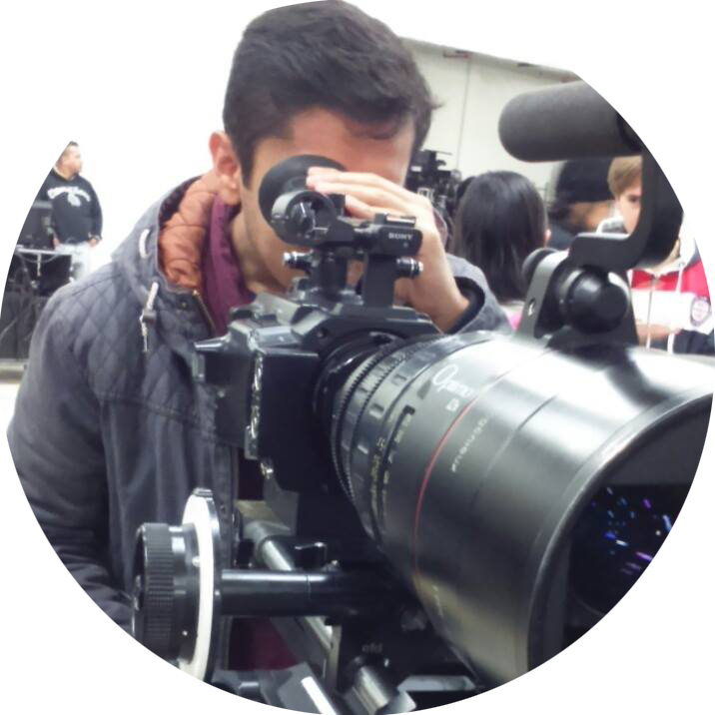

Edad: 26 años
Soltero
Condominio 38. No. 21
Col. Nezahualpilli
Ecatepec de Morelos
CP: 55288
26-17-62-51
044-55-28-99-46-57
jorivama@hotmail.com
jrvaldez360@gmail.com
REEL: vimeo.com/133635320
vimeo.com/77950283
Portafolio: www.imdb.com/name/nm5700810
ÁREAS DE INTERÉS

Vfx, compositing, post-producción,modelado, rigging y animación en 3d.

OBJETIVO

Adquirir experiencia en efectos visuales (VFX), para contar con los conocimientos necesarios para dar aportaciones a nivel laboral.

ESCOLARIDAD

Licenciatura en Ingeniería en Tecnología Interactiva en Animación Digital
Universidad del Valle de México Campus San Rafael
TITULADO Diciembre 2012

IDIOMA

Inglés

SOFTWARE

Adobe Suite Nuke
Maya UV Layout

PLATAFORMA

Linux, Pc y Mac

EXPERIENCIA LABORAL

- Universidad del Valle de México
-Docente [febrero 2015 – actual]

- TV Azteca

– Digital Compositor [Diciembre 2015-Actual]

- Lemon Films

– Digital Compositor [Abril 2015-Noviembre 2015]

Colaborando en la pelicula “Km31 Sin Retorno”.

- Freelance vfx Artist [Marzo-Mayo 2015]

Serie de televisión mexicana “Club de Cuervos” de Netflix

- Ollin VFX

– Digital Compositor [junio 2014 – enero 2015]
–Roto Artist Supervisor [enero 2013 – junio 2014]

Colaborando en películas/comerciales/series:

The Jesuit (post-produccion)
Chappie
Visitantes
El mas buscado
Gone Girl
House of cards (2da temporada y 3ra temporada)
X-men Days of the Future Past
El más buscado
Her
2 Guns
After Earth
Royal Caribbean
Cinco de Mayo, La Batalla

- Freelance 3d Artist para Virapps TM [noviembre 2011-Junio 2012]

Modelando partes del cuerpo, asignación de UVs, creación de texturas a los modelos, asi como el rigging y animación de dichos modelos, para la App llamada Joomeez.

CURSOS Y CONFERENCIAS

- Siggraph 2012, The 39th International Conference and Exhibition on Computer Graphics and Interactive Techniques, 5-9 agosto 2012 en Los Angeles California .

- Taller de animación “Chespirito”, Escuela Digital Abril 2011.

